Министерство науки и высшего образования Российской Федерации

Федеральное государственное автономное учреждение высшего образования «Крымский федеральный университет им. В.И. Вернадского»

Физико-технический институт

Кафедра компьютерной инженерии и моделирования.

**Лабораторная работа №5**

по дисциплине: «Системы искусственного интеллекта»

по теме:

«Нечёткий подход»

Выполнил:

студент 4 курса группы

ПИ-182(2)

Змитрович Н.С.

Симферополь, 2021 год

# Задание.

Задать 3 нечетких множества A, В, G их функциями принадлежности. Построить функцию принадлежности нечеткого множества $D=\left(Ā∪B\right)∩Ḡ$ и определить степень принадлежности одного элемента множеству D, используя метод ограничений.

# Решение:

# Рис 1 Функция G

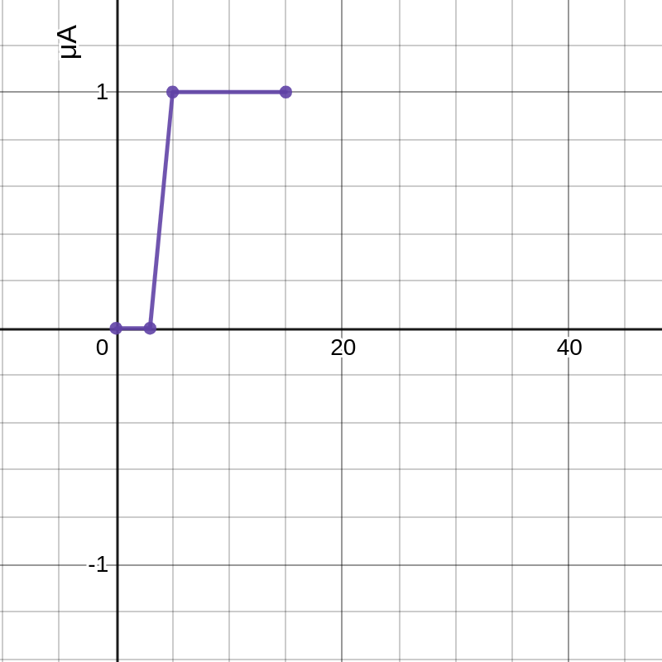Рис 2 Функция B

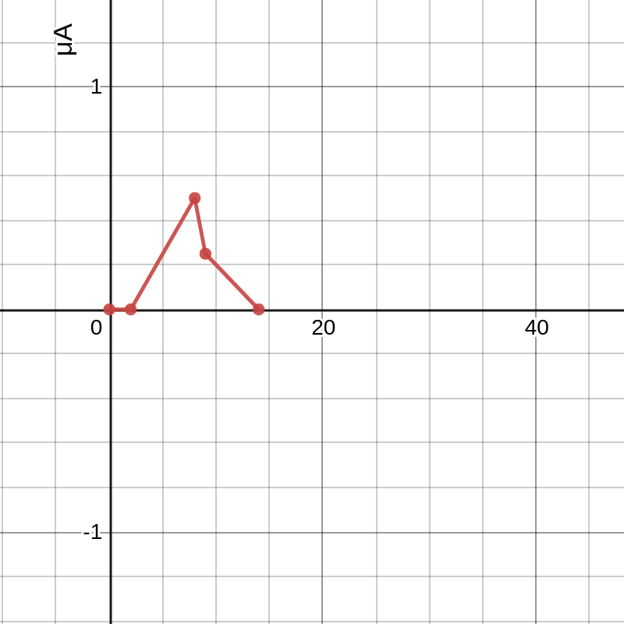Рис 3 Функция A

1. Множество $D=\left(Ā∪B\right)∩Ḡ$, значит последовательность операций будет следующей $\bar{G},\left(\bar{A}∪B\right),\bar{G}∩\left(\bar{A}∪B\right)$.
2. Построим согласно этой последовательности операций графики функций принадлежности:

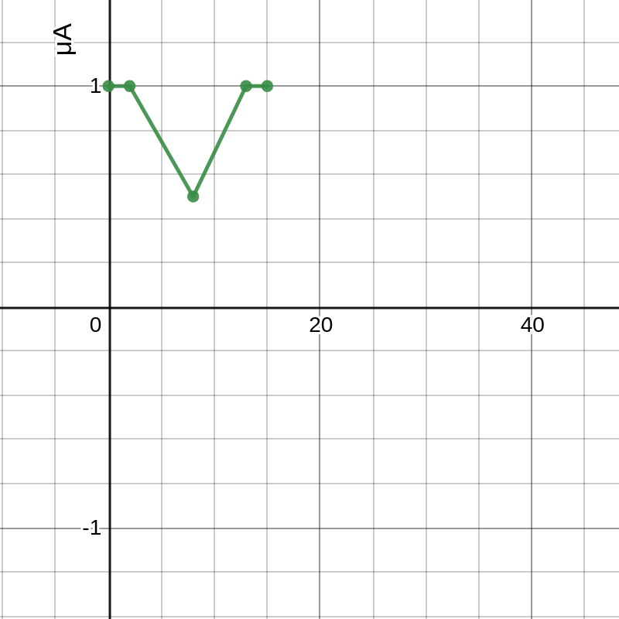Рис 3 $\bar{G}$

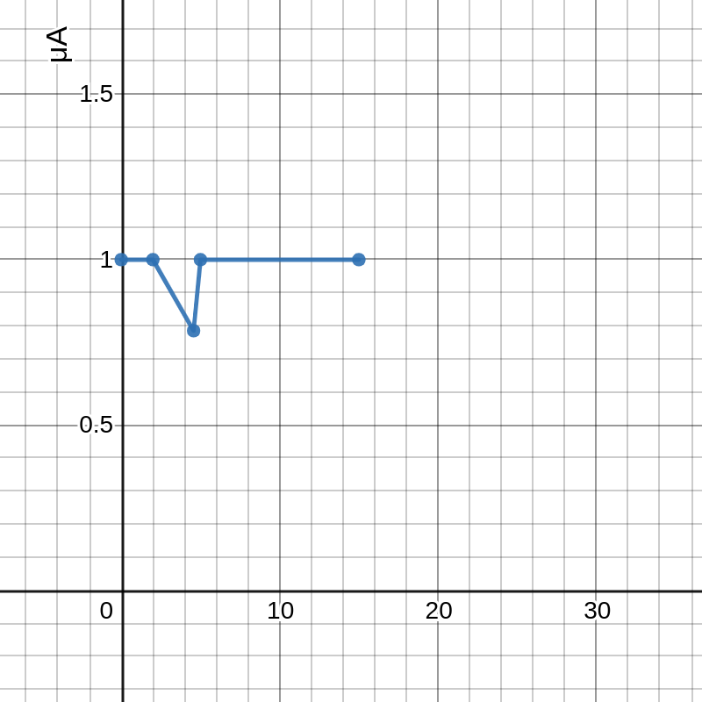Рис 4 $\bar{A}∪B$

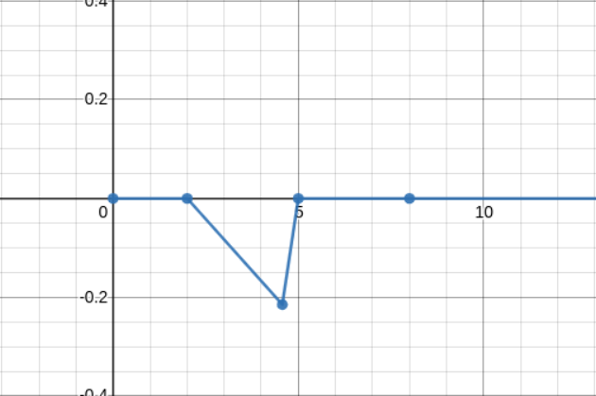Рис 5 $\left(Ā∪B\right)∩Ḡ$

Ядро множества D состоит из элементов из интервала (0,15), выберем элемент 8

μA (8) = 1

μB (8) = 1

μG (8) = 0.5

μĀ(8) = 1 — 1 = 0

μB̅ (8) = 1 — 1 = 0

μG (8) = 1 — 0.5 = 0.5

$μ_{\left(\bar{A}∪B\right)}\left(8\right)=min\left(1,μ_{\bar{A}}+μ_{B}\right)=min\left(1,0+1\right)=1$

$$μ_{\left(\bar{\left(A∪B\right)}∩\bar{G}\right)}\left(8\right)=max\left(0,1+μ_{\bar{G}}−1\right)=max\left(0,1+0.5\right)=max\left(0,0.5−1\right)=0$$